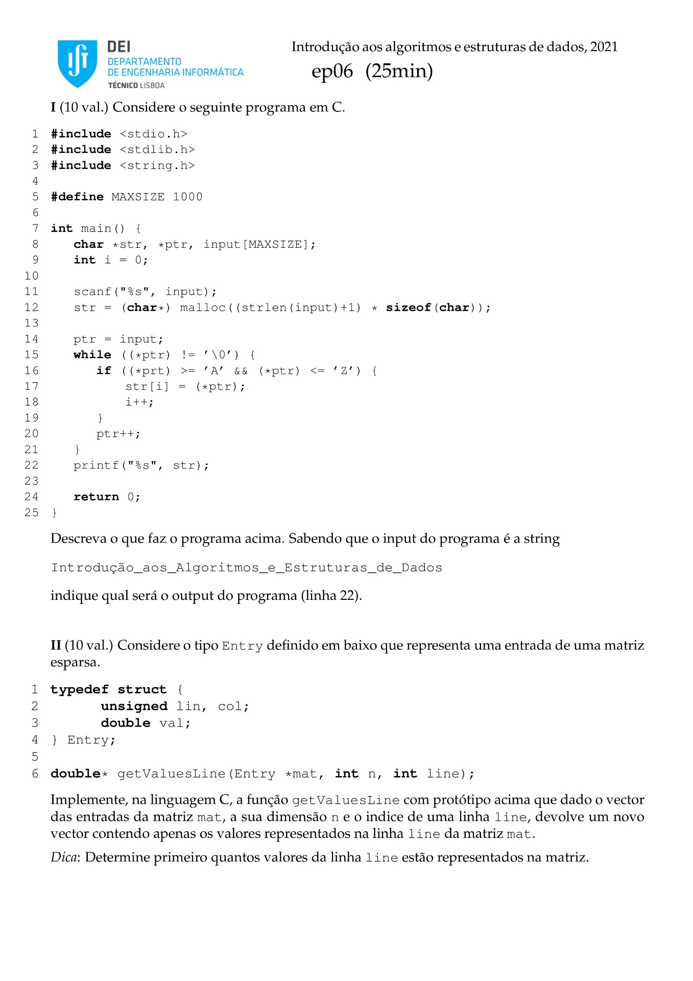

*yft*

DEI DEPARTAMENTO DE ENGENHARIA INFORMÁTICA TÉCNICO LISBOA

Introdução aos algoritmos e estruturas de dados, 2021

ep06 (25min)

I (10 val.) Considere o seguinte programa em C.

**1 #include <stdio.h>**

**#include <stdlib.h> #include <string.h>**

5 #define MAXSIZE 1000

7 int main() {

char *str, *ptr, input [MAXSIZE]; int i = 0;

00 OWNPO00 GWN

scanf("%s", input); str = (char*) malloc( (strlen (input) +1) * sizeof (char));

ptr = input; while ((*ptr) != '\0') { if ( (*prt) >= 'A' && (*ptr)

str[i] = (*ptr); i++;

<=

'Z')

{

*19*

ptr++;

}

WNPO

printf("%s", str);

**return 0;**

24 25 }

Descreva o que faz o programa acima. Sabendo que o input do programa é a string

Introdução aos_Algoritmos_e_Estruturas_de_Dados

indique qual será o output do programa (linha 22).

II (10 val.) Considere o tipo Entry definido em baixo que representa uma entrada de uma matriz esparsa. typedef struct {

**unsigned lin, col;**

double val; } Entry;

4

6 double* getValuesLine (Entry *mat, int n, int line);

Implemente, na linguagem C, a função getValuesLine com protótipo acima que dado o vector das entradas da matriz mat, a sua dimensão ne o indice de uma linha line, devolve um novo vector contendo apenas os valores representados na linha line da matriz mat. Dica: Determine primeiro quantos valores da linha line estão representados na matriz.